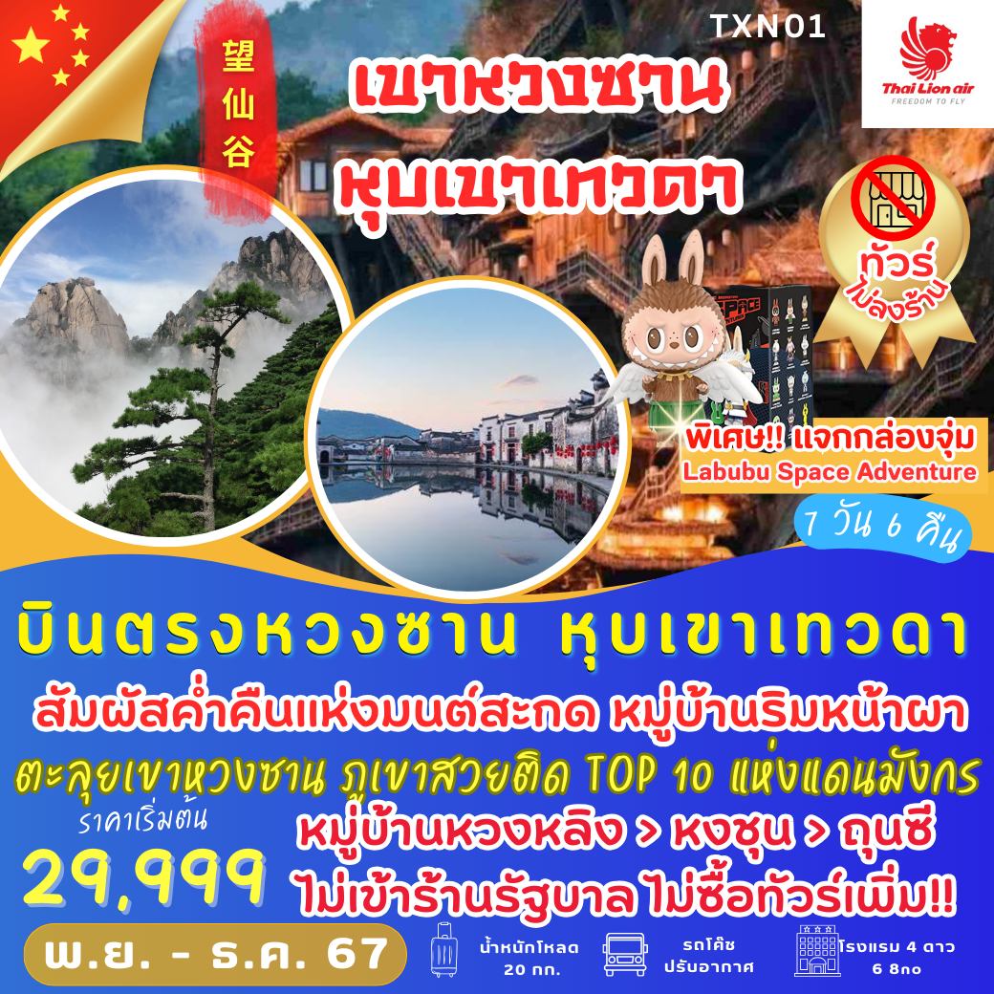

**กำหนดการเดินทาง 04-10 พ.ย. // 25 พ.ย. – 1 ธ.ค. // 16-22 ธ.ค. 2567 (7 วัน 6 คืน)**

**=ไฮไลท์น่าเที่ยว =**

**\* หุบเขาเทวดาหวั่งเซียนกู่ หมู่บ้านริมผา แสงสีความงามดั่งสวรรค์ในแดนดิน**

**\* อู้หยวน หมู่บ้านชนบทที่สวยที่สุดในประเทศจีน ล่องเรืออู้หนี่ว์โจว ชมความงามแสงสี**

**\* หมู่บ้านหวงหลิง เดินเล่นสะพานแก้ว ชิมกาแฟหวงหลิง ดังสุดในย่านนี้**

**\* หวงซาน ตะลุยภูเขาหวงซาน ภูเขาที่สวยติด 1 ใน 10 ของแดนมังกร**

**\* ถุนซี หมู่บ้านโบราณหงชุน ถนนคนเดินถุนซี**

## วันแรก สนามบินดอนเมือง – เมืองหวงซาน

**11.00 น. คณะพร้อมกัน ณ สนามบินดอนเมือง อาคาร 1 ชั้น 2 เคาน์เตอร์ สายการบิน LION AIR (ไลอ้อนแอร์)**เจ้าหน้าที่ของบริษัทฯ คอยอำนวยความสะดวกให้แก่ท่านก่อนเดินทางขึ้นเครื่อง

**14.00 น. นำท่านเหิรฟ้าสู่ เมืองหวงซาน โดยสายการบิน LION AIR (ไลอ้อนแอร์) เที่ยวบินที่ SL8106**

**19.10 น. เดินทางถึงสนามบินถุนซี เมืองหวงซาน** ตั้งอยู่ทางใต้ของแม่น้ำแยงซีเกียงในมณฑลอานฮุย ได้รับการคัดเลือกให้เป็นมรดกโลกทางธรรมชาติเมื่อปี ค.ศ. 1990 ด้วยภูมิประเทศที่สวยงามประกอบไปด้วย 72 ยอดเขา 24 ลำธารและ 2 น้ำตก หวงซาน แปลว่าภูเขาสีเหลืองในภาษาจีน เป็นเมืองที่มีเสน่ห์และทิวทัศน์ที่สวยงาม

**ค่ำ 🍽 รับประทานอาหารค่ำ ณ ภัตตาคาร** หลังอาหาร นำท่านเข้าที่พัก

**โรงแรม HUASHAN AN CHI HOTEL *4 หรือเทียบเท่า**

## วันที่สอง เมืองหวงซาน - หมู่บ้านโบราณหงชุน - พิพิธภัณฑ์หวงซาน

**เช้า 🍽 รับประทานอาหารเช้า ณ ห้องอาหารของโรงแรมที่พัก** นำท่าน เดินทางสู่อำเภอยี่เสี้ยน ชมมรดกโลกทางวัฒนธรรม บ้านโบราณหงกัง **ชมหมู่บ้านโบราณหงชุน** หมู่บ้านหงชุน มีความหมายว่า “หมู่บ้านที่ยิ่งใหญ่” หมู่บ้านแห่งนี้เริ่มสร้างในสมัยราชวงศ์ซ่งใต้ประมาณปี 1131-1162 ได้รับการอนุรักษ์เป็นอย่างดีไม่ให้เปลี่ยนแปลงไปตามสภาพแวดล้อมที่เปลี่ยนไป ผังเมือง ถนน สถาปัตยกรรม การตกแต่ง และระบบชลประทาน ทุกวันนี้ ยังมีอาคารสมัยราชวงศ์หมิงและสมัยราชวงศ์ชิง เหลือตกทอดมาทั้งหมด 140 หลัง โดยอาคารที่มีชื่อเสียงที่สุดคือ คฤหาสน์ของพ่อค้าเกลือชื่อว่าหวางติ้งกุ้ย คฤหาสน์ “เฉิง จื้อ ถัง ” สร้างในสมัยราชวงศ์ ชิงใน ปีค.ศ. 1855 นอกจากนี้ยังมีโรงเรียน ศาลบรรพชน ที่ครอบคลุมทั้งเมือง ได้แสดงให้เห็นสิ่งที่เป็นเอกรักษ์โดดเด่นของสิ่งที่ยังเหลืออยู่ หมู่บ้านหงชุนได้ จดทะเบียนร่วมกันเป็น มรดกโลกภายใต้ชื่อ "หมู่บ้านโบราณในอานฮุยตอนใต้ ซีตี้และหงชุน" ในการประชุมคณะกรรมการมรดกโลกสมัย สามัญครั้ง ที่ 24 เมื่อ ปี พ.ศ. 2543 ที่เมืองแคนส์ ประเทศออสเตรเลีย

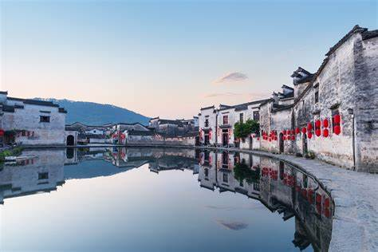

**เที่ยง 🍽 รับประทานอาหารกลางวัน ณ ภัตตาคาร** หลังอาหาร นำท่านเดินทางสู่ **พิพิธภัณฑ์หวงซาน** สุดยอดผลงานและประวัติศาสตร์สุดสำคัญ พิพิธภัณฑ์หวงซาน แหล่งรวบรวมมรดกของแผ่นดินไว้มากมาย ถือว่าเป็นพิพิธภัณฑ์ระดับชาติ ที่รวบรวมของสำคัญไว้มากมาย มีห้องโถงจัดแสดงงาน ใช้เทคโนโลยีเพื่อให้ดูน่าสนใจและไม่น่าเบื่อรวมไปถึงการแสดงรูป ผลงาน ศิลปะหรือแผนที่ของเมืองต่างๆ

**ค่ำ 🍽 รับประทานอาหารค่ำ ณ ภัตตาคาร มื้อพิเศษ!! บริการท่านด้วยเมนู**  **บุฟเฟ่ต์ซีฟู้ด**

หลังอาหาร นำท่านเข้าที่พัก

**โรงแรม HUASHAN AN CHI HOTEL *4 หรือเทียบเท่า**

## วันที่สาม อุทยานแห่งชาติเขาหวงซาน (รวมกระเช้า) – เที่ยวชมภูเขาฝั่งซีไห่ - เป่ยไห่ - ยอดเขากวงหมิงติ่ง - หินบินมา

**เช้า 🍽 รับประทานอาหารเช้า ณ ห้องอาหารของโรงแรมที่พัก** นำท่าน เดินทางสู่ **อุทยานแห่งชาติเขาหวงซาน**ได้รับคัดเลือกจากองค์กรยูเนสโก้ ให้เป็นมรดกโลกทางธรรมชาติ เมื่อปี ค.ศ.1990 เขา หวงซาน มียอดเขารวมทั้งหมดประมาณ 72 ลูก น้ำตกใหญ่ 2 แห่ง และลำธาร 24 สาย ความงดงามที่ธรรมชาติเสกสรรขึ้นเป็น หวงซาน นั้นประกอบไปด้วย ต้นสนรูปร่างแปลกประหลาดสวยงาม ก้อนหิน รูปร่างแปลกตาตามจินตนาการ ทะเลเมฆที่ลอยปกคลุมทั่วเขาและน้ำพุร้อน สมกับสำนวน “ไป 5 ภูกลับมาไม่มองภูเขา ไปหวงซาน กลับมาไม่มองภู”ของ สีวีเสี่ยเค่อ นักเดินทางจีนสมัย ราชวงศ์หมิงที่ได้ไปสัมผัส **นำท่านขึ้นกระเช้าไฟฟ้าขนาดใหญ่** ซึ่งบรรจุคนได้ประมาณ 40 คน ใช้เวลา ประมาณ 8 นาที ณ สถานีกระเช้าเขาหวงซาน ขึ้นสู่ยอดเขาในระดับความสูง 1,700 เมตร เมื่อเดินทางถึงยอดเขาแล้ว นำท่านเที่ยวชมบริเวณโดยรอบของอุทยาน ชมทะเลเมฆ ทะเลหิน และมวลหมู่ต้นสน ชมความงดงามตามอัธยาศัย ระหว่างทางท่านจะได้เห็นทิวทัศน์ของขุนเขาที่ปกคลุมด้วยป่าสนเขียวขจีถึงสถานีบนเขา นำท่านเดินชมวิวโดยรอบที่เต็มไปด้วยเมฆหมอก และก้อนหินรูปทรงแปลกตา เที่ยวชมทิวทัศน์บนเขาหวงซานฝั่งซีไห่ ซึ่งได้ชื่อว่าสวยงามติด อันดับ 1 ใน 10 ของจีน ชมทะเลเมฆ ยอดเขาเมฆแดง ยอด เก้ามังกร ยอดดอกบัว เขาหินบิน ความงดงามของทะเลหมอก พื้นที่ที่สวยงามที่สุดอยู่ที่ 1,664 เมตร จากระดับน้ำทะเล

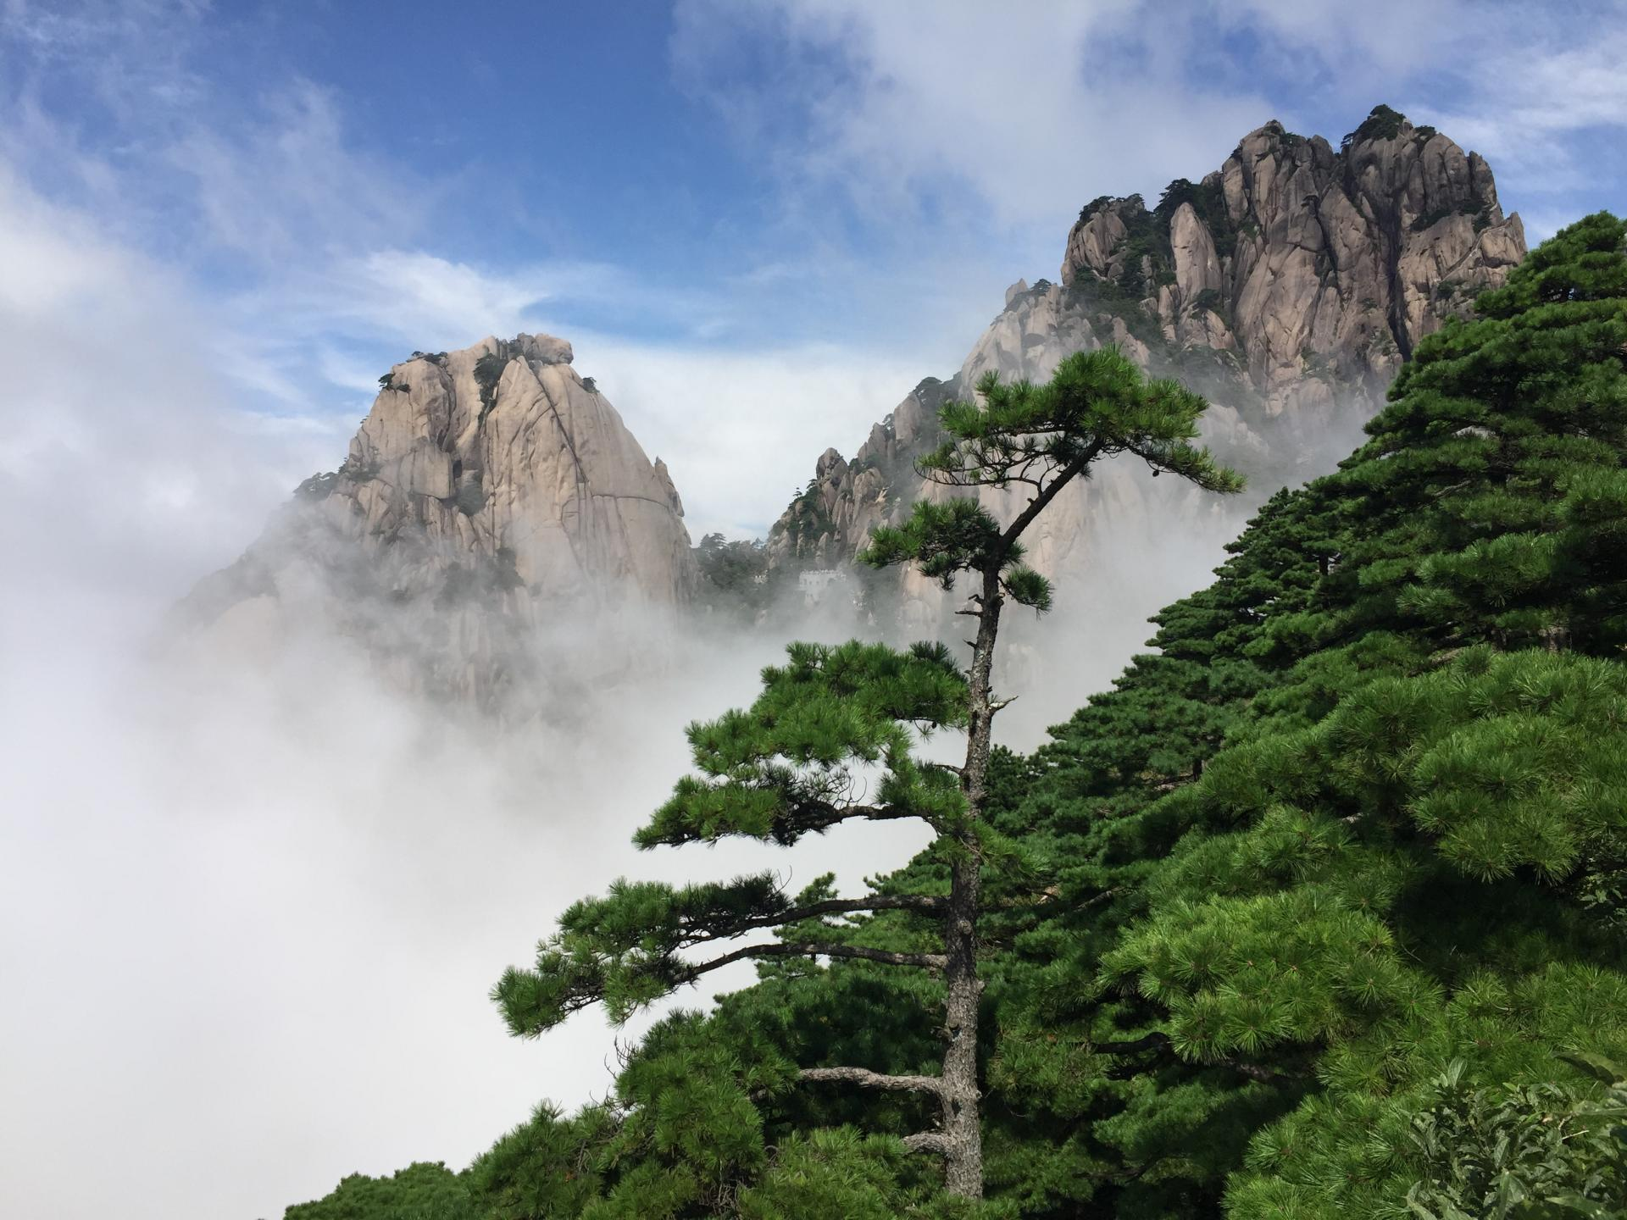

**เที่ยง 🍽 รับประทานอาหารกลางวัน ณ ภัตตาคารบนเขา** หลังอาหาร นำท่านเดินชมความงามเขาซึ่งมีพื้นที่ 154 ตารางกิโลเมตร ชมเทือกเขาน้อยใหญ่กว่า 72 ลูก ชมต้นสนที่มีอายุยืนนานหลายร้อยปี นำท่านชมความงดงามตามธรรมชาติของขุนเขาต่างๆ นำท่านชมทิวทัศน์ด้านเหนือเป๋ยไห่ เพลิดเพลินกับบรรยากาศที่เหมือนหนึ่งอยู่บนแดนสวรรค์ จะเห็นเมฆปุยๆลอยไปมา ชมเขาต่างๆทาบกับฟากฟ้า สวยสดงดงามสุดจะพรรณนา **ชมยอดกวงหมิงติ่ง** เป็นยอดเขาที่สูงเป็นอันดับสองของเขาหวงซาน ชมทะเลหมอก และต้นสนรูปร่างแปลกตา ที่ไม่เคยเห็นที่ไหนมาก่อน **ชมหินบินมา** ซึ่งตั้งตระหง่านอยู่ที่หน้าผา เป็นที่อัศจรรย์ใจแก่ผู้พบเห็นว่าหินก้อนนี้ทำไมถึงตั้งอยู่ได้ ท่านจะได้เห็น**ขุนเขาเป็นรูปร่างต่างๆ บ้างเป็นรูปคล้ายดอกบัวบานเป็นรูปคล้ายวานร รูปคล้ายเจ้าแม่กวนอิม ภูเขาหินลอยมา สมควรแก่เวลานำท่านเดินทางลงจากเขาหวงซาน**

**ค่ำ 🍽 รับประทานอาหารค่ำ ณ ภัตตาคาร มื้อพิเศษ!! บริการท่านด้วยเมนูขึ้นชื่อท้องถิ่น ปลาหวงซาน**

หลังอาหาร นำท่านเข้าที่พัก

**โรงแรม HUASHAN CHI HOTEL *4 หรือเทียบเท่า**

## วันที่สี่ เมืองหวงซาน – จิ่งเต๋อเจิ้น - พิพิธภัณฑ์เซรามิค (ถ่ายรูปกับชามยักษ์ใหญ่ที่สุดในโลก) - ถนนวัฒนธรรมทางประวัติศาสตร์ว่านโซ่ว WANSHOU PALACE

**เช้า 🍽 รับประทานอาหารเช้า ณ ห้องอาหารของโรงแรมที่พัก** นำท่าน เดินทางสู่เมืองจิ่งเต้อเจิ้น **เมืองจิ่งเต๋อเจิ้น** **(ใช้เวลาเดินทางโดยรถบัสราว 2 ชั่วโมง )** เมืองที่มีชื่อเสียงทางด้านวัฒนธรรมและประวัติศาสตร์ เป็นแหล่งผลิตเครื่องเคลือบดินเผาที่ได้รับการยกย่องและชื่นชมจากทั่วโลก นำท่านชม **พิพิธภัณฑ์เซรามิกจิ่งเต๋อเจิ้น** เป็นพิพิธภัณฑ์ศิลปะเซรามิกที่เก่าแก่และอุดมสมบูรณ์เพียงแห่งเดียวในการสร้างหลังการก่อตั้งของจีนใหม่ พิพิธภัณฑ์ระดับชาติ ที่จัดแสดงการเรียนรู้เกี่ยวกับประวัติศาสตร์เซรามิกและกระบวนการผลิตเซรามิก **จากนั้นนำท่าน ถ่ายรูปกับชามใหญ่ที่สุดในโลก (ด้านนอก)**

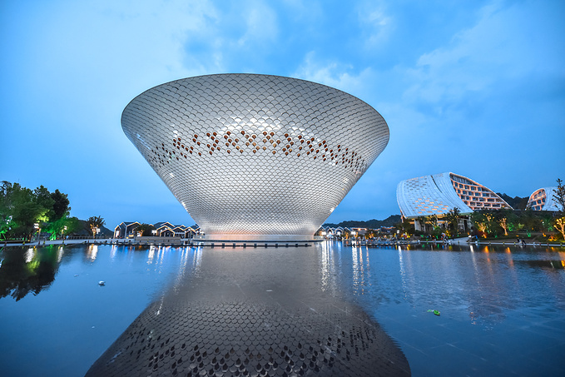

**เที่ยง 🍽 รับประทานอาหารกลางวัน ณ ภัตตาคาร** หลังอาหาร นำท่านเดินทางสู่ **ถนนวัฒนธรรมทางประวัติศาสตร์ว่านโซ่ว WANSHOU PALACE** สร้างขึ้นบนพื้นที่เดิมของพระราชวังเตียจูว่านโซ่ว ถือเป็นย่านวัฒนธรรมอันดับ 1 ในแถบแม่น้ำกานเจียงและทะเลสาบโผหยางของมณฑลเจียงซี ย่านแห่งนี้เป็นหนึ่งใน 10 โครงการทางวัฒนธรรมที่สำคัญของนครหนานชาง โดยมีการอนุรักษ์บ้านเรือนโบราณอย่างเต็มที่ เพื่อแสดงให้เห็นถึงวัฒนธรรมเจียงโหยวที่เปี่ยมด้วยภูมิปัญญา และสะท้อนเสน่ห์ของมณฑลเจียงซีที่สืบทอดมาอย่างยาวนานหลายศตวรรษ นับเป็นการส่งเสริมแลนด์มาร์กทางวัฒนธรรมของมณฑลเจียงซีให้เป็นที่รู้จักมากขึ้นแบ่งเป็น 6 พื้นที่ทางธุรกิจที่มีเอกลักษณ์ ได้แก่ ถนนแฟชั่น เขตไลฟ์สไตล์ แหล่งอาหารท้องถิ่น ตลาดสร้างสรรค์และวัฒนธรรม ของขวัญแห่งเจียงซี และถนนนครหนานชาง อิสระถ่ายรูปเช็คอิน หรือช้อปปิ้งสินค้าพื้นเมือง ชิมอาหารพื้นเมืองได้ตามอัธยาศัย

**ค่ำ 🍽 รับประทานอาหารค่ำ ณ ภัตตาคาร มื้อพิเศษ!! บริการท่านด้วย หมูแดง ซุปหม้อดินเจียงซี**

หลังอาหาร นำท่านเข้าที่พัก

**โรงแรม BAINIAN SHANG PIN HOTEL *4 หรือเทียบเท่า**

## วันที่ห้า หมู่บ้านอู้หยวน – หมู่บ้านตากพริกหวงหลิง (รวมกระเข้า) - ถนนน้ำฮวาซี สะพานแก้ว หน้าต่างสาวงาม - เมืองจำลองอู้หนี่ว์โจว ล่องเรือ ชมโชว์แสงสียามค่ำคืน

**เช้า 🍽 รับประทานอาหารเช้า ณ ห้องอาหารของโรงแรมที่พัก** นำท่าน เดินทางสู่ **เมืองอู้หยวน** “เมืองชนบท ที่งดงามที่สุดของประเทศจีน” เป็นเมืองที่ธรรมชาติกกลมกลืนกับวิถีชาวบ้านที่เป็นอยู่อย่างเรียบง่ายได้อย่างลงตัว บ้านเก่าแก่ที่อนุรักษ์ไว้อย่างดี สีสันความงามจากธรรมชาติหมุนเวียนไปตามฤดูกาลให้ชมได้มิรู้ลืม

**เที่ยง 🍽 รับประทานอาหารกลางวัน ณ ภัตตาคาร** หลังอาหาร นำท่านเดินทางสู่ **นั่งกระเช้าขึ้นสู่หมู่บ้านหวงหลิง** หมู่บ้านโบราณบนเขาที่มีชื่อเสียงที่สุดในอู้หยวน ปัจจุบันได้รับการอนุรักษ์ให้เป็นสถานที่ท่องเที่ยวขึ้นชื่อ 4A จุดเด่นของที่นี่คือบ้านที่ยังคงสไตล์บ้านเก่า และการนำพืชผลออกมาตากแดด เกือบทุกหลัง กลับกลายเป็นสีสันกระจัดกระจายได้อย่างสวยงามและลงตัว ดึงดูดให้นักท่องเที่ยวแวะเวียนมาถ่ายรูปกันได้ทุกฤดูกาล นอกจากนี้ช่วงฤดูใบไม้ผลิยังมีดอกไม้ผลิบานได้บรรยากาศสวยไปอีกแบบ **ชมถนนน้ำฮวาซี ตลาดท้องถิ่นริมน้ำ** จัดธีมยุคเกษตรกรไว้อย่างน่าชมบรรยากาศร่มรื่น เย็นสบาย เป็นหนึ่งเอกลักษณ์ของที่นี่ มีร้านกาแฟ ร้านน้ำชา บาร์ กระจัดกระจายให้ท่านเลือกแวะเวียนเช้าไปเยี่ยมชม ด้วยอากาศที่เย็นสบายและการจัดวางพื้นที่กับธรรมชาติไว้อย่างตัว จึงเป็นจุดเช็คอินชื่อดังของชาวเน็ตจีนอีกด้วย แวะชม**จุดชมวิวหน้าต่างสาวงาม เดินสะพานแก้ว**

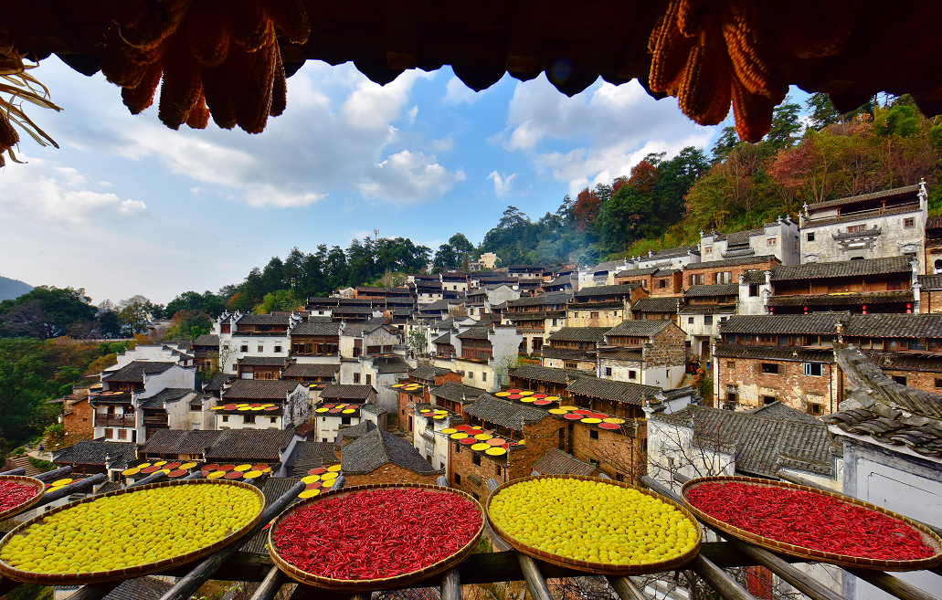

**ค่ำ 🍽 รับประทานอาหารค่ำ ณ ภัตตาคาร** นำท่าน **ล่องเรือชมความงามยามค่ำคืนอู้หนี่ว์โจว**  ตื่นตาตื่นใจกับการแสดงแสงสีสุดอลังการภายในที่จำลองหมู่บ้านน้ำแสนสวยประดับไฟอย่างอลังการ **ถ่ายรูปเช็คอินที่เจดีย์ เป้าหยู๋ ชมการเผาเหล็กน้ำพี้ด้วยอุณหภมิพันองศาเพื่อให้เกิดเป็นดอกไม้ไฟที่แสนสวยงาม** **\*บางวันอาจจะไม่มีโชว์ขึ้นอยู่สภาพอากาศที่มีฝน หรือหนาวเกินไป**

สมควรแก่เวลา นำท่านเข้าที่พัก นำท่านเข้าที่พัก

**โรงแรม WU YUAN WANJUAN HOTEL *4 หรือเทียบเท่า**

## วันที่หก เมืองซ่างเหรา - ช้อปปิ้ง WUYAE PLAZA - หุบเขาเทวดาหวั่งเซียนกู่ - ชมวิวกลางคืน

**เช้า 🍽 รับประทานอาหารเช้า ณ ห้องอาหารของโรงแรมที่พัก** นำท่าน เดินทางสู่ **เมืองซ่างเหรา** เมืองอุตสาหกรรมพลังงานแสงอาทิตย์ของจีน เหมืองทองแดงใหญ่ที่สุดในเอเชีย จากนั้นนำท่านช้อปปิ้ง **ที่ จตุรัส WUYAE PLAZA** แหล่งช้อปปิ้งยอดฮิตของวัยรุ่น มีสินค้ามากมายให้ท่านเลือกซื้อทั้งสินค้าแบรนด์เนม ยี่ห้อจีนชื่อดังและสินค้าราคาถูก รวมถึงมีของกินพื้นเมืองให้ท่านเลือกสรร และซุปเปอร์มาเกตท้องถิ่นให้ท่านซื้อของพื้นเมืองเป็นของฝาก

**เที่ยง 🍽 รับประทานอาหารกลางวัน ณ ภัตตาคาร** หลังอาหาร นำท่านเดินทางสู่ **“หุบเขาเทวดาหวั่งเชียนกู่”** ดินแดนที่สวยดั่งเทพนิยาย หมู่บ้านในหุบเขาที่สวยงามตระการตา ชม **หุบเขาหวั่งเซียนกู่** ดินแดนเทพนิยายบนหน้าผา สัมผัสบ้านเรือนโบราณ วัฒนธรรมพื้นบ้านที่สวยงามตลอดเส้นทางสร้างขึ้นตามหุบเขายาว โดยอาศัยหมู่บ้านดั้งเดิม และสร้างตามแบบสถาปัตยกรรมดั้งเดิม เทคนิคการก่อสร้างบ้าน พื้นบ้านทางตะวันออกเฉียงเหนือของเจียงซี ท่านจะได้สัมผัสบรรยากาศที่สวยงามสมดั่งคำร่ำลือ ภายในมีร้านค้า ร้านอาหาร ร้านกาแฟ ให้เลือกชิม

**ค่ำ 🍽 รับประทานอาหารค่ำ ณ ภัตตาคาร** หลังอาหารนำท่านชม **ทิวทัศน์ยามค่ำคืนของหุบเขาหวั่งเซียนกู่**  ซึ่งเรียกว่าเป็นจุดไฮไลท์หลักของเมืองแห่งนี้ เมื่อถึงเวลาค่ำคืนทั้งเมืองจะเปิดไฟทั่วทั้งเมือง แสงไฟวิบวับ บรรยากาศดุจดั่งเมืองสวรรค์ในแดนดิน **สมควรแก่เวลานำท่านเดินทางกลับสู่ที่พัก**

**โรงแรม M REZEN HOTEL SHANGRAO *4 หรือเทียบเท่า**

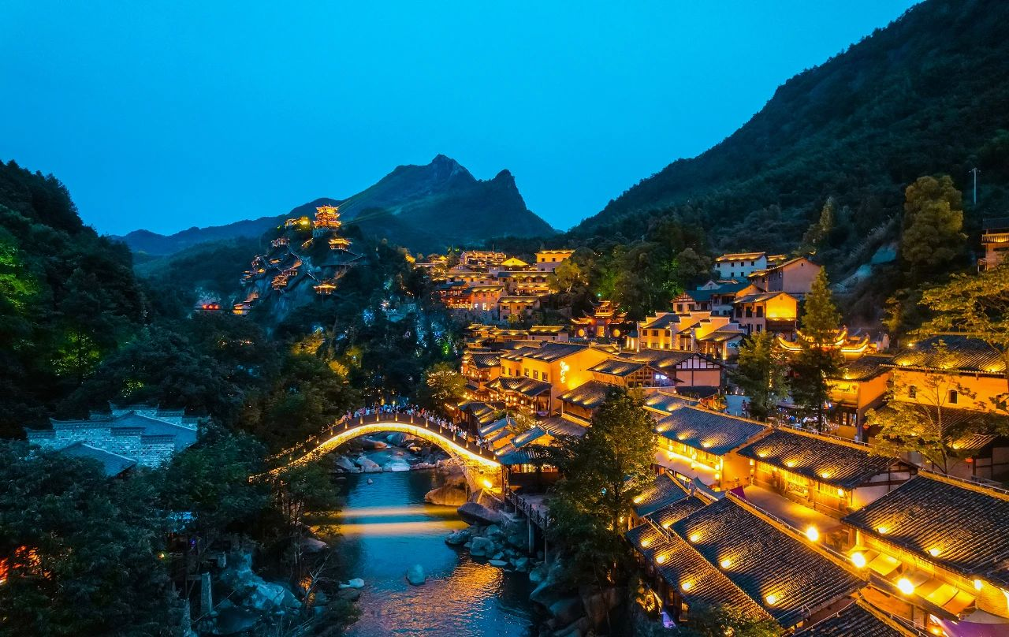

## วันที่เจ็ด เมืองซ่างเหรา - เมืองหวงซาน - เมืองโบราณถุนซี – กรุงเทพฯ สนามบินดอนเมือง

**เช้า 🍽 รับประทานอาหารเช้า ณ ห้องอาหารของโรงแรมที่พัก** นำท่าน เดินทางกลับสู่**เมืองหวงซาน** **(ใช้เวลาเดินทางโดยรถบัสราว 3 ชั่วโมง ครึ่ง)**

**เที่ยง 🍽 รับประทานอาหารกลางวัน ณ ภัตตาคาร** หลังอาหาร นำท่านช้อปปิ้ง**ถนนโบราณถุนซี** เป็นถนนโบราณที่ยังคงอนุรักษ์แบบบ้านที่เป็นสถาปัตยกรรมโบราณของจีน บริเวณถนนทั้งสองฝากฝั่งจะจำหน่ายสินค้าของที่ระลึกพื้นเมืองของมณฑลอานฮุย ท่านจะได้สัมผัสบรรยากาศย้อนยุคแบบจีนโบราณ

**ค่ำ 🍽 รับประทานอาหารค่ำ ณ ภัตตาคาร** หลังอาหารนำท่าน **เดินทางสู่สนามบินถุนซี เมืองหวงซาน**

**20.10 น. เดินทางกลับกรุงเทพฯ โดยสายการบิน ไลอ้อน แอร์ เที่ยวบินที่ SL8107**

**23.30 น. เดินทางถึง สนามบินดอนเมือง โดยสวัสดิภาพทุกท่าน**

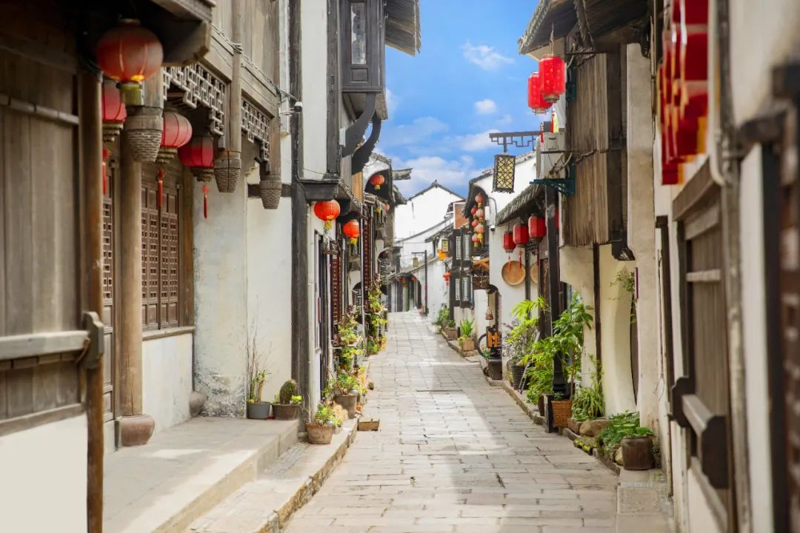

**@@@@@@@@@@@@@@@@@@@@@@@@@@@@@@**

**อัตราค่าบริการ ** No Shopping , No Option \*\***

|  |  |  |
| --- | --- | --- |
| **กำหนดการเดินทาง** | **ราคาต่อท่าน// ไม่มีราคาเด็ก** | **พักเดี่ยวเพิ่ม** |
| **04-10 พ.ย. // 25 พ.ย. – 1 ธ.ค. //**  **16-22 ธ.ค. 67** | **29,999.-** | **5,900.-** |

**ข้อควรระวัง ท่านใดต้องออกตั๋วภายในประเทศ (เครื่องบิน รถทัวร์, รถไฟ) กรุณาสอบถามที่เจ้าหน้าที่ก่อนทุกครั้ง**

**หากไม่มีการสอบถามเจ้าหน้าที่บริษัทก่อนทำการซื้อบัตรโดยสารภายในประเทศที่กล่าวไว้ข้างต้น**

**ทางบริษัทจะไม่รับผิดชอบไม่ว่ากรณีใดๆทั้งสิ้น**

**ข้อควรระวัง ท่านใดที่มีพาสปอร์ต 2 เล่มหรือเปลี่ยนพาสปอร์ตเล่มใหม่โดยไม่แจ้งเจ้าหน้าที่**

**กรณีที่เดินทางไม่ได้ทางบริษัทจะไม่รับผิดชอบไม่ว่ากรณีใดๆทั้งสิ้น**

**กรุณาตรวจสอบพาสปอร์ตก่อนส่งให้เจ้าหน้าที่และก่อนการเดินทาง**

**\*\*\* สำคัญมาก!! บริษัทฯ สงวนสิทธิ์ในการที่จะไม่รับผิดชอบต่อค่าชดเชยความเสียหาย อันเกิดจากกองตรวจคนเข้าเมืองไทยไม่อนุญาตให้เดินทางออกหรือกองตรวจคนเข้าเมืองของประเทศจีน ไม่อนุญาตให้เข้าเมือง \*\*\***

**@ @ อัตรานี้รวม @ @**

* ค่าบัตรโดยสารชั้นประหยัดเดินทางไปกลับตามเส้นทางและวันที่ระบุในรายการ
* ค่าน้ำหนักสัมภาระถือขึ้นเครื่อง 7 กิโลกรัมต่อท่าน ต่อเที่ยวบิน
* **ค่าน้ำหนักสัมภาระโหลดใต้เครื่องท่านละ 20 กิโลกรัม / ท่าน / 1 ใบเท่านั้น!!**
* ค่ารถนำเที่ยวตามรายการที่ระบุ
* ค่าที่พักตามรายการที่ระบุ พักห้องละ 2 ท่าน หรือ พักห้องละ 3 ท่าน (เสริมเตียง) **กรณีพักแบบ TRIPLE ROOM 3 ท่าน 1 ห้อง ท่านที่ 3 อาจเป็นเสริมเตียง หรือ SOFA BED หรือ เสริมฟูกที่นอน ทั้งนี้ขึ้นอยู่กับรูปแบบการจัดห้องพักของโรงแรมนั้นๆ**
* ค่าอาหารตามที่ระบุในรายการ (ทางบริษัทสงวนสิทธิในการสลับมื้อหรือเปลี่ยนแปลงเมนูอาหารตามสถานการณ์)
* ค่าเข้าชมสถานที่ต่างๆ ตามที่ระบุในรายการ
* ค่าประกันชีวิตกรณีอุบัติเหตุในระหว่างการเดินทาง คุ้มครองในวงเงินไม่เกินท่านละ 1,000,000 บาท และค่ารักษาพยาบาลกรณีอุบัติเหตุในวงเงินไม่เกิน ท่านละ 500,000 บาท (ตามเงื่อนไขกรมธรรม์)
* ค่ามัคคุเทศก์ผู้ชำนาญเส้นทาง
* ค่าน้ำมันและประกันวินาศภัยสายการบิน YQ, CNTAX

**@ @ อัตรานี้ไม่รวม @ @**

* ค่าทำหนังสือเดินทางประเทศไทย และเอกสารที่เกี่ยวข้องของผู้ถือหนังสือเดินทางต่างด้าว
* ค่าภาษีน้ำมันเชื้อเพลิงในกรณีที่สายการบินมีประกาศเก็บเพิ่มเติม
* ค่าใช้จ่ายเกี่ยวข้องกับการตรวจ **Covid -19** ตามกฏระเบียบการเข้าประเทศต้นทางและปลายทาง
* ค่าอาหารบนเครื่องบิน**,** ค่าเลือกที่นั่งบนเครื่องบิน
* ค่าบริการโหลดกระเป๋าส่วนเกิน
* ค่าใช้จ่ายส่วนตัวนอกเหนือจากรายการที่ระบุเช่นค่าเครื่องดื่มและค่าอาหารที่สั่งเพิ่มเอง**,**ค่าอาหารและเครื่องดื่มสั่งพิเศษนอกรายการ ค่าซักรีด ฯลฯ
* ค่าอาหารพิเศษสั่งเพิ่มเติม เช่น อาหารเจ**,** มังสวิรัติ**,** อาหารฮาลาล หรือ อาหารพิเศษทางโภชนาการ
* ค่าใช้จ่ายอันเกิดจากความล่าช้าของสายการบิน**,**อุบัติภัยทางธรรมชาติ**,** โรคระบาด**,** การประท้วง**,** การจลาจล**,** การ

นัดหยุดงาน**,** การถูกปฏิเสธไม่ให้ออกและเข้าเมืองจากเจ้าหน้าที่ผู้เกี่ยวข้องซึ่งอยู่นอกเหนือความควบคุมของบริษัทฯ

* ค่าภาษีเงินได้หักคืน ณ ที่จ่าย 3% และค่าภาษีมูลค่าเพิ่ม 7% คิดจากยอดค่าบริการ
* ค่าภาษีเดินทาง (ถ้ามี)
* **ค่าธรรมเนียมวีซ่าเข้าประเทศจีน**
* **ค่าทิปไกด์ , คนขับรถ และหัวหน้าทัวร์ 2,000 บาท ตลอดการเดินทาง**

**เงื่อนไขการสารองที่นั่ง**

**- การจอง มัดจำท่านละ 10,000 บาท** พร้อมส่งรายชื่อสมาชิกผู้เดินทางให้กับทางบริษัทฯ

- เตรียมเอกสารให้พร้อม เพื่อยื่นขอวีซ่าเข้าประเทศจีน ณ สถานทูตจีน

- ชําระค่าใช้จ่ายส่วนที่เหลือก่อนการเดินทาง อย่างน้อย 20 วัน

* เนื่องจากราคานี้เป็นราคาโปรโมชั่น ตั๋วเครื่องบินต้องเดินทางตามวันที่ ที่ระบุบนหน้าตั๋วเท่านั้น จึงไม่สามารถยกเลิกได้ หรือเปลี่ยนแปลงการเดินทางใดๆ ทั้งสิ้น ถ้ากรณียกเลิก หรือเปลี่ยนแปลงการเดินทาง ทางบริษัทฯ ขอสงวนสิทธิ์ในการคืนเงิน ทั้งหมดหรือบางส่วนให้กับท่าน

* เมื่อท่านออกเดินทางไปกับคณะแล้ว ท่านงดการใช้บริการรายการใดรายการหนึ่ง หรือไม่เดินทางพร้อมคณะถือว่าท่านสละสิทธิ์ ไม่อาจเรียกร้องค่าบริการ และเงินมัดจำคืน ไม่ว่ากรณีใดๆ ทั้งสิ้น

* กรณีที่กองตรวจคนเข้าเมืองทั้งที่กรุงเทพฯ และในต่างประเทศปฏิเสธมิให้เดินทางออก หรือเข้าประเทศที่ระบุในรายการเดินทาง บริษัทฯ ของสงวนสิทธิ์ที่จะไม่คืนค่าบริการไม่ว่ากรณีใดๆ ทั้งสิ้น

* ค่าทัวร์ส่วนที่เหลือ บริษัทฯ จะเรียกเก็บเงินค่าทัวร์ทั้งหมด 20 วันก่อนการเดินทาง มิเช่นนั้นบริษัท ฯ ขอสงวนสิทธิ์ใ

ยกเลิกการเดินทางของท่าน และการคืนเงินทั้งหมดหรือตามค่าใช้จ่ายที่เกิดขึ้นจริง

* เมื่อท่านตกลงชำระเงินค่าบริการไม่ว่าทั้งหมดหรือบางส่วนกับทางบริษัทฯ ทางบริษัทฯจะถือว่าท่านได้ยอมรับในเงื่อนไขการให้บริการที่ ได้ระบุไว้ในเอกสารฉบับนี้ทั้งหมดนี้แล้ว

**การยกเลิก**

**เงื่อนไขการยกเลิกทัวร์ เป็นไปตามพระราชบัญญัติธุรกิจนำเที่ยวและมัคคุเทศก์**

**1.** กรณีกรุ๊ปยืนยันการเดินทางแล้ว ทางบริษัทขอสงวนสิทธิ์ในการยกเลิกทุกกรณี

**2. แจ้งยกเลิกก่อนการเดินทาง 40 วัน เก็บค่าเสียหาย ขั้นต่ำท่านละ 10,000 บาท โดยหักค่าใช้จ่ายที่เกิดขึ้นจริง ได้แก่ ค่ามัดจำรถบัส, ค่ามัดจำโรงแรมที่พัก, ค่ามัดจำร้านอาหาร และ ค่าบริการอื่นๆ**

**3. แจ้งยกเลิกก่อนการเดินทาง 30 วัน เก็บค่าเสียหายเต็มจำนวน โดยหักค่าใช้จ่ายที่เกิดขึ้นจริง ได้แก่ ค่ามัดจำรถบัส, ค่ามัดจำโรงแรมที่พัก, ค่ามัดจำร้านอาหาร และ ค่าบริการอื่นๆ**

**4. แจ้งยกเลิกการเดินทางน้อยกว่า 15 วัน ขอสงวนสิทธิในการไม่คืนเงินเต็มจำนวนไม่ว่ากรณีใดๆทั้งสิ้น**

**5. ยกเลิก 1 - 14 วัน ก่อนการเดินทาง ขอสงวนสิทธิ์ไม่คืนเงินใดๆทั้งสิ้น เนื่องจากทางบริษัทฯได้จ่ายค่าทัวร์ไปทั้งหมดแล้ว**

**\*\*กรณีจองทัวร์ตรงวันหยุดเทศกาล, วันหยุดนักขัตฤกษ์ ทางบริษัท ฯขอสงวนสิทธิ์ไม่คืนเงินโดยไม่มีเงื่อนไขใด ๆ ทั้งสิ้น\*\***

**ผู้ซื้อควรศึกษา ทำความเข้าใจเงื่อนไขดังที่ระบุไว้ในเอกสาร อย่างถี่ถ้วน ทั้งนี้เพื่อเป็นประโยชน์กับผู้ซื้อเอง**

**เงื่อนไขในการให้บริการ เพิ่มเติมสำหรับสายการบิน**

1. ผู้จองยกเลิกการเดินทาง แต่สามารถหาผู้เดินทางใหม่มาแทนได้ทันก่อนออกตั๋วเครื่องบิน บริษัทฯ จะไม่หักค่าใช่จ่ายใดๆ ทั้งสิ้น ถ้ายังไม่มีการยื่นวีซ่า หรือมีการเสียค่าใช่จ่ายอื่นใด
2. ผู้จองยกเลิกการเดินทาง แต่สามารถหาผู้เดินทางใหม่มาแทนได้ทันก่อนออกตั๋วเครื่องบิน แต่มีการยื่นวีซ่าไปแล้วหรือมีค่าใช่จ่ายอื่นใด บริษัทฯ จะเก็บค่าใช้จ่ายเฉพาะเท่าที่จ่ายไปล่วงหน้าตามจริงเท่านั้น
3. ผู้จองยกเลิกการเดินทาง โดยตั๋วเครื่องบินได้ออกไปแล้ว แต่สามารถหาผู้เดินทางใหม่มาแทนได้ในวันเดิม ผู้ยกเลิกต้องรับผิดชอบชำระค่าธรรมเนียมการเปลี่ยนชื่อตั๋ว / ตั๋ว 1 ใบ + ส่วนต่างของภาษีน้ำมันเชื้อเพลิง หรือ ตามหลักเกณฑ์ที่สายการบินกำหนด และบริษัทฯ จะหักค่าใช้จ่ายอื่นๆ เฉพาะเท่าที่ได้จ่ายไปล่วงหน้าตามจริง เช่น ค่าวีซ่า เป็นต้น
4. บริษัทฯ ขอสงวนสิทธิ์ในการเปลี่ยนแปลงราคาและเงื่อนไขต่าง ๆ โดยไม่ต้องแจ้งให้ทราบล่วงหน้า ทั้งนี้ให้ขึ้นอยู่กับดุลยพินิจของบริษัทฯ เท่านั้น อีกทั้งข้อสรุปและข้อตัดสินใด ๆ ของบริษัทฯ ให้ถือเป็นข้อยุติสิ้นสุดสมบูรณ์ หากท่านได้ชำระเงินค่าบริการมาแล้ว ถือว่าท่านได้ยอมรับและรับทราบเงื่อนไขการให้บริการข้ออื่นๆที่ได้ระบุมาทั้งหมดนี้แล้ว
5. โปรแกรมทัวร์นี้จะสามารถออกเดินทางได้ต้องมีจำนวนผู้เดินทางขั้นต่ำ 15 ท่าน ขึ้นไปตามที่กำหนดไว้เท่านั้น หากมีจำนวนผู้เดินทางรวมแล้วน้อยกว่าที่กำหนดไว้ บริษัทฯ สงวนสิทธิ์ในการยกเลิกหรือปรับเปลี่ยนกำหนดการเดินทาง

**@ @ หมายเหตุ @ @**

รายการอาจมีการเปลี่ยนแปลงได้ตามความเหมาะสม / การไม่รับประทานอาหารบางมื้อ ไม่เที่ยวบางรายการ ไม่สามารถขอหักค่าบริการคืนได้ / บริษัทขอสงวนสิทธิ์ที่จะเลื่อนการเดินทางในกรณีที่มีผู้ร่วมคณะไม่ถึง 15 ท่าน / บริษัทขอสงวนสิทธิ์ที่จะมีการเปลี่ยนแปลงราคาโดยมิต้องแจ้งให้ทราบล่วงหน้าในกรณีที่มีการขึ้นลงของเงินตราต่างประเทศ

ตั้งแต่วันที่ 1 กรกฎาคม พ.ศ. 2553 เป็นต้นมา ประชาชนในประเทศบังกลาเทศ เนปาล ไนจีเรีย ปากีสถาน ศรีลังกาและเวียดนามที่ถือหนังสือเดินทางธรรมดาและหนังสือเดินทางราชการ ต้องยื่นขอวีซ่าก่อนเดินทางเข้าเขตปกครองพิเศษมาเก๊า โดยไม่สามารถขอวีซ่า ณ ด่านตรวจคนเข้าเมือง บุคคลทั้ง 6 ประเทศดังกล่าวที่ประสงค์จะเดินทางเข้าเขตปกครองพิเศษมาเก๊า ต้องยื่นขอวีซ่าต่อสถานทูตจีนและสถานกงสุลจีน กรมการกงสุลที่ประจำในต่างประเทศหรือสำนักงานเจ้าหน้าที่กระทรวงการต่าง ประเทศที่ประจำ ณ ฮ่องกง ค่าใช้จ่ายยื่นวีซ่า 1,200 บาท

**@ @ ข้อควรทราบ @ @**

* **วันเดินทางเตรียมหนังสือเดินทาง ที่มีอายุเหลือ 6 เดือนขึ้นไปและต้องเป็นหนังสือเดินทางเล่มเดียวกันกับที่ส่งให้บริษัททัวร์**
* **หากท่านมีเที่ยวบินภายในประเทศ กรุณาเช็คเที่ยวเวลากับเจ้าหน้าที่ฝ่ายขายให้ชัดเจนก่อนทำการออกตั๋วของท่าน เผื่อเวลาในการเดินทางอย่างน้อย 4 ชั่วโมง**
* **โปรแกรมทัวร์อาจมีการสลับปรับเปลี่ยนโปรแกรมตามความเหมาะสมของหน้างาน อาทิ หากมีฝน ตก หรือ รถติด อาจปรับโปรแกรม (ทั้งนี้ขึ้นอยู่กับสถานการณ์หน้างาน ) ไกด์และหัวหน้าทัวร์ จะแจ้งให้ทราบในแต่ละวัน**
* **ทัวร์นี้จัดให้เฉพาะลูกค้าที่ประสงค์จะไปท่องเที่ยวตามรายการของทัวร์ทุกวันเท่านั้น**

**บริษัทฯ มีประกันอุบั ติเหตุทุกที่นั่ง ๆ ละ 1,000,000 บาท**

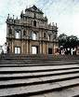

**ค่ารักษาพยาบาลจากอุบัติเหตุระหว่างการเดินทาง วงเงิน 500,000 บาท**